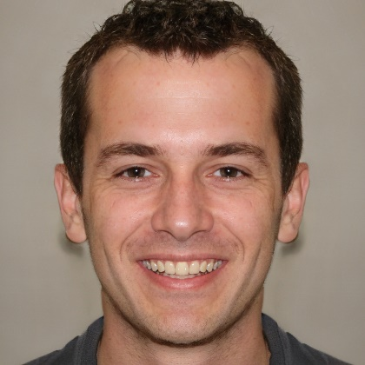  Paweł Dudek  Stanowisko  Kontakt  Adres: Nowy Jork, NY 10001  Telefon: 555-488-1111  E-mail: youremail@gmail.com  Umiejętności  - Microsoft Office  - Zarządzanie projektem  - Adaptacji  - Kreatywne myślenie  - Microsoft Office  - Zarządzanie projektem  - Adaptacji  CERTYFIKATY  • Wszelkie odpowiednie certyfikaty  • Wszelkie odpowiednie certyfikaty | Entuzjastyczny i oddany profesjonalista z ponad [X lat] doświadczeniem w [Twoja branża/dziedzina]. Udokumentowane osiągnięcia w [Kluczowym Osiągnięciu lub Umiejętności], chęć wykorzystania moich umiejętności i doświadczenia w [Rodzaj Stanowiska/Branży].  Doświadczenie zawodowe  Twoje ostatnie stanowisko | Nazwa firmy  Wrzesień 2023 – obecnie | Lokalizacja  - Podpunkt opisujący kluczową odpowiedzialność lub osiągnięcie.  - Wypunktowanie podkreślające konkretną umiejętność lub projekt.  - Kolejny istotny punkt lub osiągnięcie.  - Kolejny istotny punkt lub osiągnięcie.  Poprzednie stanowisko| Nazwa firmy  wrzesień 2020 – wrzesień 2023 | Lokalizacja  - Podpunkt opisujący kluczową odpowiedzialność lub osiągnięcie.  - Wypunktowanie podkreślające konkretną umiejętność lub projekt.  - Kolejny istotny punkt lub osiągnięcie.  - Kolejny istotny punkt lub osiągnięcie.  Poprzednie stanowisko| Nazwa firmy  wrzesień 2019 – wrzesień 2020 | Lokalizacja  - Podpunkt opisujący kluczową odpowiedzialność lub osiągnięcie.  - Wypunktowanie podkreślające konkretną umiejętność lub projekt.  - Kolejny istotny punkt lub osiągnięcie.  Edukacja  Massachusetts Institute of Technology (MIT), Cambridge  Magister inżynier mechanik, mgr (maj 2022)  - GPA: 3.9/4.0  - Projekty: "Efektywne systemy energetyczne w motoryzacji"  Uniwersytet Teksasu, Austin, Teksas  Licencjat z inżynierii mechanicznej, (maj 2019)  DOŚWIADCZENIE WOLONTARIACKIE  Uwzględnij, czy wykazują się umiejętnościami lub doświadczeniem istotnymi dla Twoich celów zawodowych.

Ważne:
Przeczytaj tę stronę, a następnie ją usuń.

Jeśli masz problemy z dostosowaniem szablonu lub stworzeniem profesjonalnego CV, najlepszym rozwiązaniem jest skorzystanie z naszego darmowego kreatora CV GetYourCV.net.

Więcej szablonów CV i wskazówek znajdziesz na stronie GetYourCV.net.

- Najlepsze darmowe szablony CV dla Worda
- Jak napisać CV

- Najlepsze darmowe szablony CV dla Worda
- Jak napisać CV

>> Aby usunąć drugą stronę, kliknij tutaj prawym przyciskiem myszy i kliknij "Usuń wiersze"



